Консультация для родителей
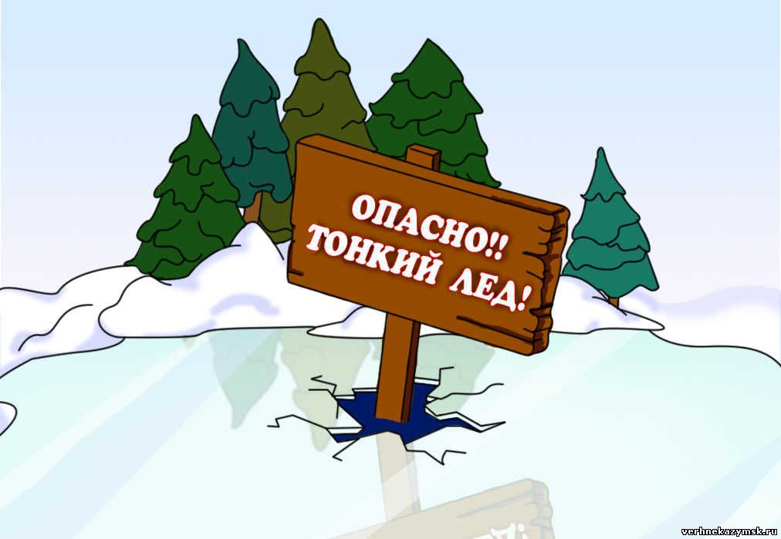
"Правила безопасности на льду водоёма»
На календаре плотно закрепилась зимушка - зима, гора теплых вещей в ожидании томится перед дверью, а ваш малыш уже в полной боевой готовности перед отправлением навстречу зимним забавам! Ребенку так и хочется провести время на льду, особенно там, где реки или озера едва успели замерзнуть. Для детей – ледовое приключение, а для родителей - бесконечное волнение. Дорогие родители, в ваших силах предостеречь детей от опасностей, связанных с попаданием на лед.
Для этого следует знать несколько правил поведения на льду и закрепить их в сознании ребенка.
Первое и самое главное правило - не пускайте детей одних на лед! Но в жизни всякое может произойти. Поэтому в целях сохранности вашего чада побеседуйте с ним о правилах поведения на льду.
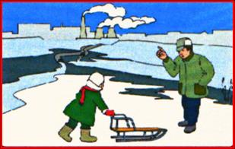
Очень опасен ноздреватый лед, который представляет собой замерзший во времяметели снег.
Толщина льда на водоеме не везде одинакова. Тонкий лед находится: у берегов, в районе перекатов и стремнин, в местах слияния рек или их впадения в море (озеро), на изгибах, излучинах, около вмерзших предметов, подземных источников, в местах слива в водоемы теплых вод и канализационных стоков.
Чрезвычайно опасным и ненадежным является лед под снегом и сугробами.

Опасность представляют собой полыньи, проруби,трещины, лунки, которые покрыты тонким слоем льда. Этот лед проламывается при наступлении на него,
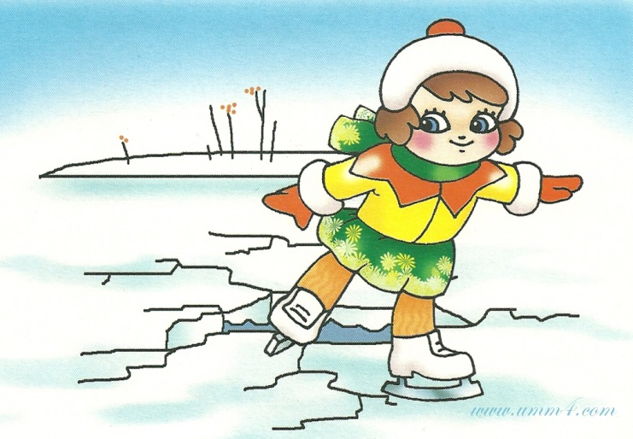
и человек неожиданно может оказаться в холодной воде. Особую опасность представляет лед, покрытый толстым слоем снега, так как вода под ним замерзает медленно инеравномерно.
На участки такого льда ступать нельзя ни в коем случае. Надо помнить, что лед безопасен для одного человека при толщине не меньше 10 сантиметров.
Прежде чем двигаться по льду, следует убедиться в прочности льда,после выхода на лед по нему следует постучать палкой; если на поверхности появится вода, раздастся характерный звук – “треск” или лед начнет прогибаться, играть под ногами – то необходимо незамедлительно вернутся на берег.
Категорически запрещается проверятьпрочность льда ударами ноги.
Если лед непрочен, необходимо прекратить движение и возвращаться по своим следам, делаяпервые шаги без отрыва ног от поверхности льда.
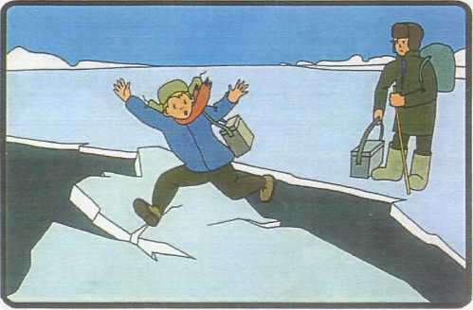
Внимание! Если за вами затрещал лед и появились трещины, не пугайтесь и не бегите от опасности! Плавно ложитесь на лед и перекатывайтесь в безопасное место!

Как вести себя на льду:
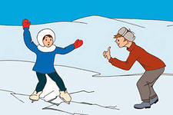
1. Нельзя выходить на лед, когда на улице темно или плохая видимость по причине тумана или снега.
2. Запретите ребенку проверять, насколько прочен лед, ударяя по нему ногами. Лед может оказаться тонким, и ребенок запросто провалится.
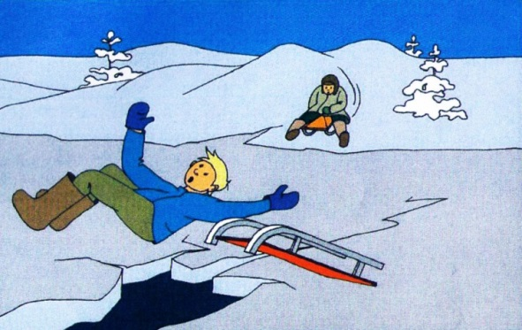
3. Расскажите ребенку о том, что особенно опасным является лед, который покрыт толстым слоем снега. В таких местах вода замерзает намного медленнее.
4. Также опасны те места на льду, где видны трещины и лунки. При наступлении на эти места ногой лед может сразу же треснуть.
5. Если по каким-то причинам под ногами затрещал лед, и стала образовываться трещина, ни в коем случае нельзя впадать в панику и бежать сломя голову от опасности. Необходимо лечь на лед и аккуратно перекатиться в безопасное место.
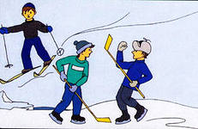
6. Если ребенок все-таки оказался в опасности, и лед под ним треснул, то оповестите его, что нельзя прыгать на отдельно плывущую льдину, так как она может перевернуться и ребенок окажется под водой
Убедительная просьба родителям: не отпускайте детей на лед без присмотра, ОБЪЯСНЯЙТЕ, ЧТО ЭТО ОПАСНО.

